אפיון - מערכת ניטור הידרנטים שלב ב'

Drop 2

ניהול גרסאות

| גרסה # | שם הכותב | תאריך | מאשר | תאריך | הערות |
| --- | --- | --- | --- | --- | --- |
| 2 | רילי לבבי |  | מתי גולן  שרון |  |  |
|  |  |  |  |  |  |
|  |  |  |  |  |  |
|  |  |  |  |  |  |
|  |  |  |  |  |  |

תוכן

1 מבוא 2

1.1 עדכון– לחץ צינור 2

1.1.1 עדכון לחץ סטטי בצינור – סטטוס יומי 2

1.1.2 עדכון שינויים בלחץ צינור 3

1.2 סטטוס פרויקט 3

1.3 תהליך בדיקת הלחץ בצינור 4

1.3.1 נוהל התקנת המערכת על ברז הכיבוי והקמה של ההידרנט במערכת 5

1.3.2 שינויים ליחידות קיימות 5

1.4 תהליך ניהול גרסאות 6

1.4.1 ניהול ערכי לחץ צינור+ זמן מערכת 6

1.4.2 עדכון לגבי שינוי שעון קיץ/חורף 6

2 פיתוחים נדרשים במסך ראשי 7

2.1 הוספת אייקונים חדשים 7

2.1.1 שינוי סדר ההצגה 7

3 פיתוחים נדרשים בממשק ניהול 8

3.1 מסך פרמטרים 8

3.1.1 יצירת שורה חדשה במסך הפרמטרים – לחץ בצינור 8

3.1.2 ניהול ערכים חדשים במסך פרמטרים - עדכון גרסה 9

3.2 מסך פרופילים 9

4 פיתוחים נדרשים בממשק משתמש 10

4.1 מסך לחצים בצינור 10

4.2 מסך הידרנטים 10

4.3 מסך הידרנטים – פרטי הידרנט 11

4.4 תמונת מצב 11

4.4.1 תהליך הבקרה והתחזוקה לסטייה במדידה 11

4.5 מסך ניהול גרסה 11

5 התקנה תפעול ותחזוקה 12

5.1 תהליך כיול החיישנים 12

5.1.1 תהליך ניהול לחצים בצינור 12

5.2 ניהול ושמירת הנתונים 12

5.3 ניהול היררכיה 12

5.3.1 מבנה התאגיד 12

5.3.2 מבנה עץ הלקוח 13

6 נושאים פתוחים 14

# מבוא

שלב ב' של פיתוח המערכת יתמוך

1. בהיררכית התאגיד
2. תצוגת מפת ההידרנטים – בהתאם למיקום הגיאוגרפי של כל האירועים הפתוחים שיש ברמת ההיררכיה
3. המערכת תציג בעת הכניסה למערכת תצוגה עילית של מיקום של כל ההידרנטים- עם אפשרות לביצוע זום להידרנט ספציפי או אירוע ספציפי.
4. הוספת שירות חדש למדידת לחץ סטטי בצינור ההידרנט. השירות מתווסף ליתר השירותים שפותחו ויתבצע באותה לוגיקה שבוצעו השירותים הקודמים- *חדש*
5. ניהול גרסאות תוכנה (של יחידות הקצה) - *חדש*

נושאים שיפותחו בעתיד ולא במסגרת שלב ב' :

1. הפרדת סוגי תצוגה של התרעות/רכיבי תצוגה לפי סוג משתמש -– *חדש אין צורך להפריד , דברנו ע אותה תצוגה אולם ללא הרשאה לסגירת אירוע ואחר.- אין בעיה להוריד- הבקשה הגיעה ממיתב. הנושא נקבע לפיתוח עתידי לאחר עבודה עם המערכת יגיעו דרישות יותר מדוייקות לבקשה*
2. הצגת מסך התקנה למתקין בסלולר או בטאבלט - *חדש*.

## עדכון– לחץ צינור

הלחץ הסטטי בצינור ההידרנט מצביע על תקלות שעלולות לגרום לבעיות אצל הלקוחות.  
התאגידים מתמודדים עם לא מעט תביעות בנושא, למערכת שמסופקת יש יכולת לתת חיווי בנוגע ללחץ הסטטי של הצינור.

### עדכון לחץ סטטי בצינור – סטטוס יומי

אחת ליום, (יחד עם אות חיים) יועבר הלחץ הסטטי בצינור. הדיווח כולל את הלחץ הסטטי הנמדד בצינור ההידרנט. המערכת תבדוק את הלחץ שהועבר מול טבלת פרמטרים. כל עוד הלחץ בצינור נמצא בטווח המוגדר בטבלת הפרמטרים (בין הגבול העליון לגבול התחתון המערכת) יישמר המידע רק בטבלה ייעודית, והמערכת תציג את הפרמטר הנבדק בתצוגת ההידרנט (יוצג רק הפרמטר האחרון שהועבר, תאריך ושעה).

במקרים של ערכים החורגים מהערכים המוגדרים בטבלת הפרמטרים – המערכת תפתח התרעה ואירוע בהתאמה.

כל הנתונים יישמרו ויוצגו במסך חדש ייעודי למשתמשים המורשים.

### עדכון שינויים בלחץ צינור

1. בכל פעם שהערכים של הלחץ הסטטי בצינור יחרגו מהערכים המוגדרים (באם השינוי לא נשלח בדוח היומי) תשלח יחידת הקצה רשומה על לחץ חריג. על כל רשומה כזו המערכת תפתח התרעה. המערכת תבדוק האם יש אירוע פתוח- אם כן, יעודכן המידע החדש בסטטוס האירוע. במקרה של אירוע סגור- המערכת תפתח אירוע חדש.
2. פעם ביממה - יועברו על ידי יחידת הקצה כל השינויים שנוצרו בלחץ הסטטי בצינור, בהשוואה למדידה שהועברה בבוקר. שינויי הלחץ שיועברו יכולים לחרוג מהערכים או בגבולות הערכים המותרים.

הפרמטרים שיועברו לכל שינוי – ערך נמדד, תאריך השינוי.

כמות הרשומות שתשלח בעדכון הלילי היא דינמית ויכולה להכיל מ-0 רשומות ועד X רשומות לכל הידרנט.

פורמט העברת הנתונים ייקבע בשיחה בין צוותי הפיתוח

## תהליך בדיקת הלחץ בצינור

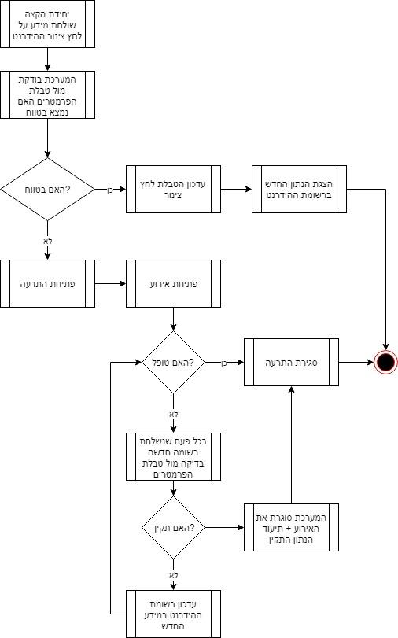

ניהול השינוי בלחצים יתבצע בטבלת הפרמטרים. במערכת יוגדרו גבול עליון וגבול תחתון. כל הנתונים בנוגע ללחץ שמתקבלים מההידרנט יושוו לערכים אלה.

* כל עוד הם נמצאים בגבולות שהוגדרו – הכל תקין. והמידע יישמר על ידי המערכת בטבלה ייעודית.
* במקרים בהם הנתון שהועבר לא נמצא בטווח הערכים המוגדר בפרמטר – המערכת תפתח התרעה ואירוע.

האירוע יטופל כמו כל האירועים האחרים במערכת. הטיפול באירוע יכלול גם את הפעילויות הבאות:

* בכל יום (או בהתאם לתדירות שתקבע) הנתונים ייושוו לפרמטרים שבמסך הפרמטרים.
* אם הנתונים נמצאים בטווח המערכת תבדוק האם יש התרעות ואירועים פתוחים. אם יש אירועים פתוחים
  + המערכת תסגור את האירוע – (בתיאום מול תאגיד המים או לאחר פרק זמן שייקבע מראש).
  + תתעד את הנתון החדש שגרם לסגירת האירוע – כולל תאריך העדכון
  + תרשום שהאירוע נסגר ע"י המערכת
  + תשנה את סטטוס האירוע לסגור
  + תסגור את ההתרעה הפתוחה

### נוהל התקנת המערכת על ברז הכיבוי והקמה של ההידרנט במערכת

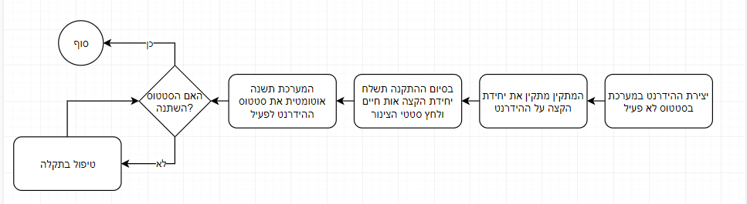

* המתקין יוצר את ההידרנט במערכת בסטטוס לא פעיל
* המתקין מתקין את היחידה על ההידרנט
* לאחר סיום התקנת יחידת הקצה על ההידרנט- הכרטיס ישלח אות וחיים ולחץ צינור למערכת
* לאחר קבלת אות חיים מיחידת הקצה - המערכת תשנה מיידית ואוטומטית את סטטוס ההידרנט לסטטוס פעיל.
* שינוי הסטטוס הוא החיווי אותו יקבל המתקין – במטרה לוודא שההתקנה הצליחה ויש קשר בין הכרטיס למערכת.
* טיפול בתקלות התקנה- יתבצע ע"י המתקין מול האחראים ליחידות הקצה
* הטיפול בתקלות עדכון הסטטוס- יתבצע מול עמית בית קום.

### שינויים ליחידות קיימות

בכל פעם שמתקין צריך לטפל בשינוי מיקום יחידות הקצה- הוא ישנה את הסטטוס של היחידה ללא פעיל.

המערכת תבדוק את סטטוס ההידרנט

* בכל פעם שיתקבל אות חיים- המערכת תבדוק את סטטוס ההידרנט.
* אם הסטטוס יהיה לא פעיל- היא תשנה את הסטטוס לפעיל.

### תהליך ניהול גרסאות

המערכת תשמור את גרסאות הקושחה בענן. העדכון יכלול את מספר הגרסה ואת נתוני העדכון. התהליך יאפשר בדיקה של הגרסה המותקנת בכל יחידת קצה. באחריות יחידת הקצה לנהל את עדכון הגרסאות.

להלן תהליך ניהול הגרסה.

בכל עדכון גרסה ישלח למערכת המידע מספר הגרסה ופרטי העדכון. הנתונים יישמרו בענן.

אחת לחודש (דובר על אחת ליום- כדי שאם העדכון לא עובר ליחידת הקצה- ניתן יהיה לתקן) תשלח בקשה מכל יחידת קצה לקבלת מספר הגרסה. המקרים בהם מספר הגרסה המותקן ביחידת הקצה לא יהיה זהה למספר הגרסה שנשלח ליחידת הקצה, תעדכן יחידת הקצה את הגרסה האחרונה.

תהליך העברת נתוני הגירסה ממערכות הקושחה ייקבע בין הצוותים הטכניים.

### ניהול ערכי לחץ צינור + זמן מערכת – סעיף זה לא ברור מנוגד לתפיסת ההפעלה . הנתונים אמורים לזרום מיחדת הקצה לענן , לא ברור תהליך העדכון מהענן ליחידת הקצה!! על זה דברנו בהרחבה בישיבה- אנחנו צריכים לעדכן את יחידת הקצה בכל השינויים.

יחידת הקצה פונה פעם ביממה למתן אות חיים ובקשה לקבל ערכי פרמטרים.

המערכת תחזיר ליחידת הקצה את פרטי לחץ הצינור , הגרסה האחרונה (ראה תהליך ניהול גרסאות) והשעון.

* + תאריך ושעה
  + מספר גרסה העדכני
  + לחץ ערך תחתון
  + לחץ ערך עליון
* יחידת הקצה תעדכן בהתאם לצורך את הגרסה ביחידות הקצה, את ערכי הלחץ הסטטי בצינור ואת השעון בהתאם למה שהועבר.

#### נוהל טיפול בתקלות – סותר את הסעיף הקודם – ראה הסבר של הסעיף הקודם

* המערכת שולחת ליחידות הקצה מדי יום את הערכים החדשים- לכן אם ערך לא יתקבל- או לא יעודכן ביחידה- הוא יעודכן ביום הבא.
* המערכת לא תטפל בשלב זה אם לא יתקבל חיווי על ביצוע העדכון
* באחריות יחידות הקצה לבצע את כל העדכונים בהתאם למועבר ממערכת המידע.

### עדכון לגבי שינוי שעון קיץ/חורף

* אין תהליכי עדכון מיוחדים לשעון קיץ ושעון חורף- יעודכן במסגרת עדכון תאריך ושעה.

#### נוהל תקלות

* ייבחן בהמשך ויעודכן בהתאם לתקלות שיתגלו בבדיקות.

#### סגירת תקשורת

* יחידת הקצה אחראית לסגור את התקשורת מול המערכת.

# פיתוחים נדרשים במסך ראשי

## הוספת אייקונים חדשים

1. לחץ סטטי בצינור
2. ערכי לחץ

### שינוי סדר ההצגה

* שורה ראשונה: ראשי, אירועים
* שורה שניה: התרעות, לחץ צינור
* שורה שלישית: הידרנטים, תמונה מצב.
* שורה רביעית: ערכי לחץ

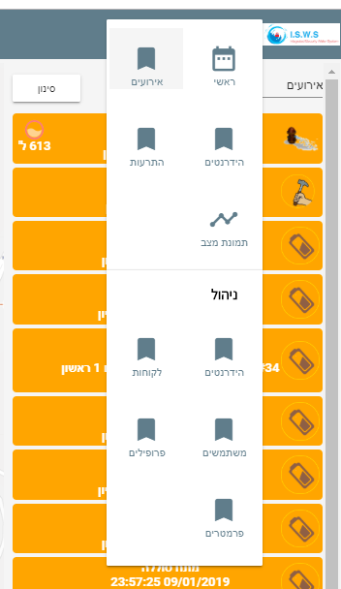

פיתוחים נדרשים במסך ניהול

הוספת אייקון ניהול גרסאות

# פיתוחים נדרשים בממשק ניהול

## מסך פרמטרים

### יצירת שורה חדשה במסך הפרמטרים – לחץ בצינור

יצירת שורה חדשה (מוסתרת בשלב זה) סטייה של לחץ צינור

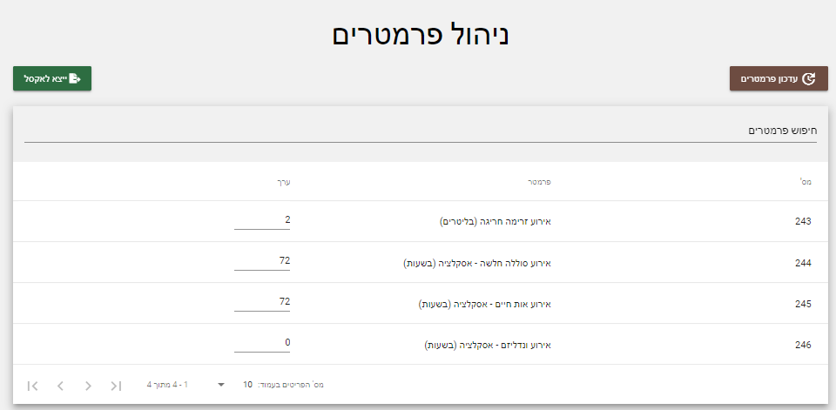

ברירת המחדל שתיקבע לכל הלקוחות היא לחץ קטן מ-6 וגם לחץ גדול מ-3.   
הלקוחות (בעלי הרשאה) יוכלו לשנות את ברירת המחדל ולקבוע את הגבולות החדשים. המערכת תיתן חיווי על הפערים בהתאם לגבולות שייקבעו ולנתונים שיתקבלו. בהמשך נבחנת האפשרות לטפל בחשיבות ובדחיפות הטיפול בהתאם לחציית סף מסויים באחוזים שיקבע.

1. בטבלת הפרמטרים תעודכן ברירת המחדל שנקבעה – רק בפעם הראשונה. המערכת תשמור גם את השינויים לכן לא מדובר בברירת מחדל. לניהול לחץ צינור. השורה תכלול את שלושת השדות לעדכון המשתמשים (בעלי ההרשאה לעדכון).
   1. פרמטר לסגירה אוטומטית של האירוע לאחר טיפול- כן/לא
2. הפרמטרים ינוהלו ברמת האיזורים בהיררכיה. המערכת תאפשר לנהל את הלחצים ברמת איזור (בן) בהיררכיה.
3. הרשום בסוגריים הוא ערך ברירת מחדל – אותו ניתן לשנות הרמת ההתאגיד או ברמת הבנים (איזורים בתאגיד)
   1. עדכון טבלת הפרמטרים למדידת הלחצים.
      1. לחץ מינימלי (3)
      2. לחץ מקסימלי (6).
   2. יש ליצור בטבלת הפרמטרים שורה חדשה למדידת הסטייה בלחצים. יתכנו מספר פרמטרים (מידע שמתקבל מיחידות הקצה נועד לשימוש שלנו למה לעדכן?- זהו שדה שעוזר לחישוב הסטייה הנדרשת כדי שהנתונים הללו ישמשו אותנו בהמשך) לבדיקה שכל אחד מהם מייצג דחיפות אחרת. אחוז הסטיה יכול לבדוק גם אם הלחץ תקין- לדוגמה – לדוגמה אם הלחץ הוא בין 3 ל-6 והיה 6, וצנח בבת אחת ל-3 – עדיין לא נקבל על כך חיווי, אבל נוכל לאתר מצב כזה באמצעות מדידה זו. בהמשך נוכל להחליט האם ליצור אירוע נוסף במקרים כאלה או לא.
   3. דחיפות (מוסתר)- לא ברור ההקשר- שדה מוסתר בבסיס הנתונים לניתוח עתידי של הנתונים.
   4. סגירה אוטומטית לאחר X ימים (מוסתר) לא ברור ההקשר – הכנה לפיתוח עתידי - תוך כמה זמן נסגור אוטומטית את ההתרעות/ האירועים אם לא נקבל חיווי סגירה. כדי שלא יישארו במערכת התרעות ואירועים לא מטופלים- ברירת המחדל חודש)

תצוגה –יש להציג בתצוגת פרטי ההידרנט את מדידת הלחץ האחרון שבוצע (תאריך ושעה) לא ברור מערכתית ההבדל בין מידע על לחצים לבין מידע על סטיית לחצים – הלחצים מציגים את המצב בפועל.

### ניהול ערכים חדשים במסך פרמטרים

מספר העדכון ומועד העדכון יעודכנו אוטומטית על ידי המערכת במסך הפרמטרים.

כל נתוני העדכונים ישמרו בטבלה ייעודית.בכל שינוי של אחד או יותר מערכי לחץ סטטי בבצינור

## מסך פרופילים

יש להוסיף למסך הפרופילים ניהול הגישה למסך לחץ צינור.

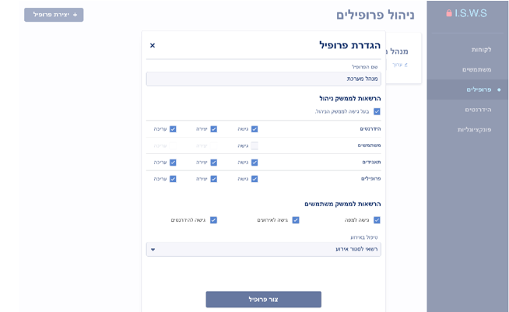

מסך ניהול גרסאות

מסך צפיה בלבד.

המסך יציג את כל שינויי הגרסאות שהועברו מהקושחה – מספר הגרסה, לינק לנתוני השינוי ומועד השינוי.

# פיתוחים נדרשים בממשק משתמש

## מסך לחצים בצינור

1. בממשק המשתמש יש ליצור מסך חדש – מדידת לחצים בצינור. המסך יהיה כמו מסך האירועים.
2. בנוסף לקיים במסך האירועים יש להוסיף אפשרות סינון מובנית לכל אחד מהפרמטרים (לחץ תחתון, לחץ עליון, אחוז הסטייה : (אפשרות הסינון לכל אחד מהפרמטרים- גדול, גדול שווה, קטן , קטן שווה, שווה, דומה (INT)), זאת בנוסף ליכולות החיפוש הקיימות במערכת.
3. המסך יתעדכן בכל פעם שנקבל מיחידת הקצה קריאה של לחץ צינור.
4. השדות הנדרשים בבסיס הנתונים:
   1. מספר סידורי
   2. מזהה הידרנט
   3. לחץ נמדד
   4. אחוז סטייה (0 תקין)
   5. תאריך ושעת עדכון
5. בנוסף יש להציג את כל נתוני ההידרנט ואת נתוני ההיררכיה

## מסך הידרנטים

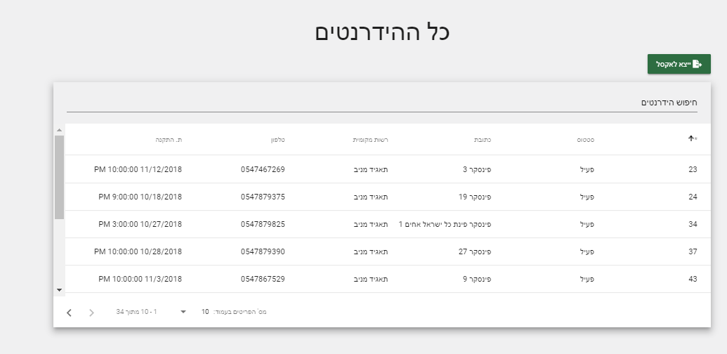

כחלק מהתמיכה בהיררכיה – יש להוסיף למסך את האיזור (היררכיית בן)

יש להכניס סינון ייעודי לאיזור, סטטוס הידרנט, בנוסף לחיפוש הידרנטים

## מסך הידרנטים – פרטי הידרנט

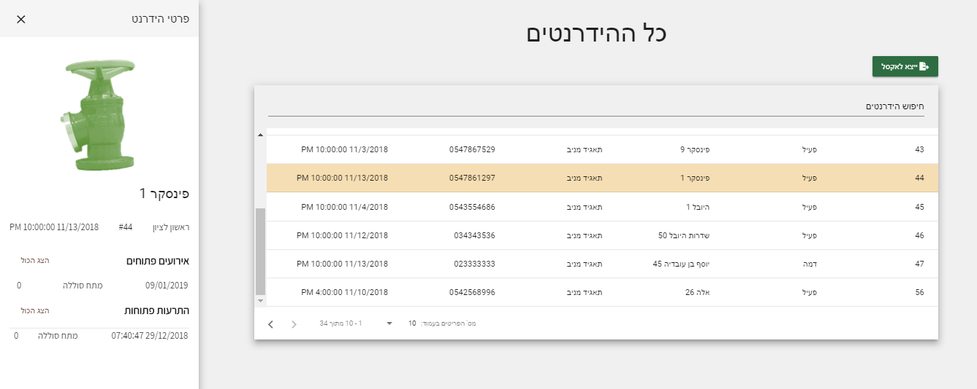

יש להוסיף את לחץ בצינור (מדידה עדכנית בלבד) + מועד המדידה- תאריך ושעה לפני האירועים וההתרעות.

יש להוסיף את מספר העדכון ומועד העדכון

## תמונת מצב

למסך תמונת מצב יוכנס גרף שיציג את אחוז הסטייה וכמות ההידרנטים

גרפים נוספים יינתנו על פי דרישה

### תהליך הבקרה והתחזוקה לסטייה במדידה

1. המערכת תייצר בקרה ותציג דוחות בקרה על מצב סנכרון הכרטיסים- השוואה בין המצב הראשוני למצב הקיים. הכנסת הנתונים למערכת יתבצע ידנית או בצורה אוטומטית. בהתאם לתשובות שיתקבלו משרון ייקבע האם יש צורך במסך הכנסת נתונים ייעודי עכשיו או בעתיד.

## מסך הצגה עדכון שינוי לחץ בצינור

יפותח מסך חדש לניהול עדכון לחץ הצינור

במסך יוצגו כל השינויים שהתרחשו באותו עדכון.

להלן רשימת השדות שיוצגו במסך

* מס' סידורי
* תאריך ושעת השינוי
* פרטי העדכון (לחץ עליון, לחץ תחתון)
* היררכיה
* תת היררכיה

למשמשים – יוצגו שינויי העדכון הרלוונטיים בלבד (הקשורים להיררכיה/ תת ההיררכיה המותרת להם).

# התקנה תפעול ותחזוקה – יבגני ואברהם נא התייחסותכם!

## תהליך כיול החיישנים

1. בעת התקנת החיישנים על הצינור מתבצע תהליך כיול
   1. התהליך בוחן מהו הזמן האופטימלי למדידה של הסיגנלים בין הרכיבים.
   2. המיקום האופטימלי נקבע כמצב 0 בזמן התקנה.
2. סטייה משמעותית במדידה אמורה לקרות לאחר כשנתיים כתוצאה מבלאי טבעי של הצינור (חלודה). יתכנו סטיות מינורית גם לפני כן
3. הסטייה במדידה משפיעה על המדידה של כמות הזרימה – המשמעות היא שכמות המים הנמדדת תקטן בעקבות הסטייה במדידה.

רק לאחר בדיקה מלאה ושימוש בכלי התקנת החיישנים יחד עם בדיקות יימסר המידע הרצוי.

### תהליך ניהול לחצים בצינור

במהלך היממה תשלח יחידת הקצה את כל הערכים ששונו

* בבוקר- מדידה יומית של הלחץ הסטטי בצינור
* בכל שינוי לחץ החורג מהפרמטרים המוגדרים במערכת
* ריכוז שינויים- כל השינויים שנמדדו בצינור בהשוואה לערך הנמדד בבוקר,(האם כן?) גם אם מדובר בשינוי בתוך הטווח.

שאלה – מה ערך הייחוס? האם הערך שמועבר בבוקר? מהקריאה האחרונה שנשלחה או מהכיול?

## ניהול ושמירת הנתונים

1. המערכת תשמור כל מידע שנשלח מיחידות הקצה, גם אם תחילה לא יעשה בו שימוש. ייתכן ובהמשך המידע יהיה חיוני וישמש לפעולות עתידיות.
2. יש לקבל את רשימת הנתונים אותם יש לשמור במידה ויהיה שינוי בהם נדע שהמערכת מצריכה טיפול, תיקון, עדכון, כיול, מנקודת מבט של הגלאים.
3. בהתאם לתשובות שיתקבלו – נוסיף את השדות והלוגיקה הנדרשת לשמירת הנתונים וניתוחם

## ניהול היררכיה

1. ניהול ההיררכיה יתבצע בהתאם לחלוקה גיאוגרפית בתוך התאגיד (להלן איזור). האיזורים יוגדרו כתת היררכיה (עיר, שכונה בעיר וכו')

### מבנה התאגיד

* 1. תאגיד מים יכול להכיל מספר תאגידי מים המטפלים בעיריות ומועצות מקומיות, עירייה/מועצה מקומית יכולים להתחלק למחוזות.
  2. ההיררכיה במערכת תבנה בהתאם לתאגידי המים וחדרי הבקרה הכפופים אליהם. (כלומר יכול להיות חדר בקרה יחיד בהיררכיה או מספר חדרי בקרה הכפופים לחדר הבקרה הראשי של ההיררכיה. כל חדר הבקרה ינהל רשות מקומית אחת או מספר רשויות מקומיות\ וכל רשות מקומית יכולה להתחלק למחוזות.
  3. משתמשי ההיררכיה יהיו בעלי פרופילים שונים:
     + הרשאות מלאות לניהול וביצוע פעילויות בהיררכיה
     + הרשאות חלקיות
     + צפייה
  4. יהיו מספר משתמשים בכל היררכיה בהתאם לתפקיד אותו הם ממלאים: מנהל, בקר, מתקין יחידות קצה וקב"ט התאגיד.

קיימת אפשרות שתאגיד יהיה גם ללא תת היררכיות.

### מבנה עץ הלקוח

.

# נושאים פתוחים

| מס' | נושא | | הסבר | אחראי לטיפול | סטטוס | תאריך סטטוס | | | הערות |
| --- | --- | --- | --- | --- | --- | --- | --- | --- | --- |
|  | לחץ | איך מתעדים את הכיול הראשוני של המערכת לכל ברז כיבוי. כיצד נקבע מצב 0 והאם ניתן לבצע את הבדיקה באופן אוטומטי ולא רק ידני. | | שרון | סגור | |  | בשלב זה ידני. | | |
|  | לחץ | האם קיים המידע שמיקום של החיישנים הוא הנכון. | | שרון | סגור | |  | יש חיווי – אך בשלב זה לא יועבר למערכת המידע | | |
|  | לחץ | לבדוק מה המשמעות של פנייה יזומה ליחידות קצה לקבלת מידע על לחצים. מהן ההשלכות על צריכת הסוללה, תוכנה וכו'. | | שרון | סגור | |  | לוודא עם אברהם/יבגני  יגמור סוללה בשלב זה. | | |
|  | חום | האם ניתן למדוד את חום המים שבצינור? איפה מודדים? האם יש לזה בכלל משמעות?  יש אפשרות לקבל חיתוכים שניתן להנגיש. | | שרון | פתוח | |  | חום המים ניתן למדידה. | | |
|  | עדכון גרסה | עדכון גרסה (עתידי)  פען ביממה - ניתן | | שרון | סגור | |  | תהליך הוגדר במסמך | | |
|  | לחץ | האם המידע אותו אנו צוברים יכול להעיד על חלודה/פגמים בצינורות? | | שרון | סגור | |  | כל התהליך הוגדר במסמך | | |
|  | פורמט | יש לקבוע את הפורמט שבו תעביר יחידת הקצה את השינויים ביממה | | רילי + שרון | פתוח | |  | הצוותים הטכניים | | |
|  | פורמט | יש לקבוע את הפורמט שבו יועבר עדכון הפרמטרים בגרסה ליחידות הקצה | | רילי + שרון | פתוח | |  | הצוותים הטכניים | | |